Question
Las tablas 1 y 2 muestran algunos valores de las funciones f(x) y g(x) respectivamente.
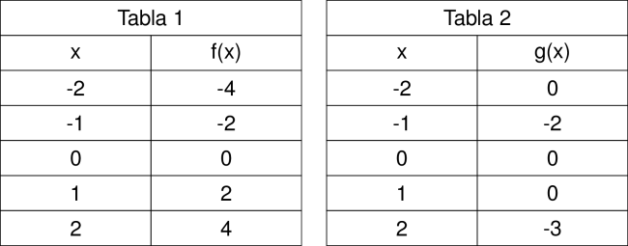
Con estas funciones se puede crear una nueva función: h(x)=g(f(x)).
Para calcular los valores de esta función, a partir de la información de las tablas 1 y 2, se debe efectuar este procedimiento:
- Paso 1. Escoger el valor de x con el que se va a calcular h(x).
- Paso 2. Ubicar el valor escogido en el paso 1, en la columna de x de la tabla 1 y tomar el valor de f(x) que se encuentra frente a este.
- Paso 3. Ubicar el valor hallado en el paso 2, en la columna de x de la tabla 2, y tomar el valor de g(x) que se encuentra frente a este.
- Paso 4. El valor encontrado en el paso 3 corresponde a h(x).
Con base en lo anterior, ¿es posible hallar el valor de h(-2)?

Answerlist
- No, porque falta información sobre la función g(x) para completar el procedimiento
- Sí, porque se conocen los valores de f(x) y g(x) para los mismos valores de x
- No, porque se desconoce la fórmula utilizada para calcular los valores de f(x)
- Sí, porque ese valor de x aparece en ambas columnas de las tablas de f(x) y g(x)

Solution
La respuesta correcta es: No, porque falta información sobre la función g(x) para completar el procedimiento
Explicación:
Para calcular h(-2), seguimos los pasos del procedimiento:
- Escogemos x = -2
- En la tabla 1, para x = -2, f(-2) = -4
- Ahora debemos buscar x = -4 en la tabla 2, pero este valor no está presente en la columna x de la tabla 2.
Por lo tanto, no podemos completar el paso 3 y, en consecuencia, no podemos hallar h(-2).
El problema radica en que la función g(x) no está definida para todos los valores que produce f(x). En este caso específico, no tenemos información sobre g(-4), que es necesaria para calcular h(-2) = g(f(-2)) = g(-4).
Esta situación ilustra una limitación importante cuando trabajamos con funciones compuestas definidas por tablas de valores: necesitamos que el rango de la primera función (f) esté contenido en el dominio de la segunda función (g) para poder calcular todos los valores de la función compuesta (h).

Meta-information
exname: Función Compuesta extype: schoice exsolution: 1000 exshuffle: TRUE

